Série d’exercice 1
Exercice 1

Mettre une croix dans la case correspondant à la bonne réponse.
- Un objet qui produit et émet de la lumière est :
 Une source primaire  une source secondaire  une source électrique
- Un objet qui émet de la lumière reçue est :
 Une source primaire  une source thermique  une source secondaire
- Le soleil est une source :
 Primaire secondaire  artificielle
- La lune est une source :
Artificielle  primaire  secondaire
Exercice 2

Compléter les phrases par les mots suivantes :
Ligne droite – faisceau –rayon lumineux –produire – secondaire
-300000 Km/s -transparent – opaque
- Dans un milieu transparent et homogène, la lumière se propage en ........................................
- Un ensemble de rayons lumineuses constituer un …………….lumineux
- On produit l’énergie solaire avec la lumière du soleil.
- Le trajet suivi par la lumière est modélisé par………………….
- Une source lumineuse primaire ……………..de la lumière par elle-même tandis qu’une source ……………..renvoie la lumière reçue
- La lumière se propage à la vitesse …………………………..
- Un matériau……………..se laisse traverser par la lumière
- Un milieu ………….ne se laisse pas traverser par la lumière
Exercice 3

On réalise l’expérience suivante :
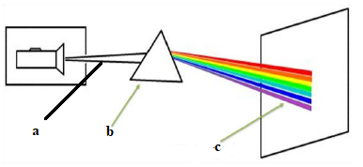

Pr. EL HABIB / College MY Ismail

- Compléter le schéma : a ……………… b…………… c………………..
- Comment appeler le résultat obtenu dans l’écran
- Donner les noms des couleurs obtenus
- Donner le nom de ce phénomène
Exercice 4

Tracer les trois types de faisceaux lumineux (convergente. divergente .parallèle)
Exercice 5

Classer les objets suivantes dans le tableau : cahier – flamme de bougie– lune– soleil– miroir– mur– œil – étoile- une lampe allumée, une lampe éteinte-le feu- les plantes –cellule photoélectrique.

Sources primaire |  | Sources secondaires |  | Récepteur optique
naturel | artificiel | naturel | artificiel | naturel | artificiel
Exercice 6

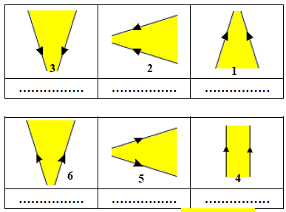
Compléter :

Exercice 7

Sachant que la distance entre la terre et le soleil est de d=150 000 000 Km
- Comment se propage la lumière de soleil vers la terre
- Sachant que la vitesse de la lumière est c=300000 m/s . Calculer le temps pour que un rayon arrivé a la terre de soleil

Exercice 8

Classer les matériaux suivant dans le tableau :
Verre- bois – cuivre – l’air – carton – papier calque –

transparent | translucide | opaque
Exercice 9

Quel schéma correspond au trajet réel suivi par la lumière perçue par l’œil
(Pour voir le livre)

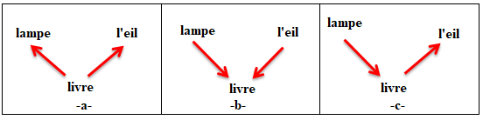

Exercice 10

Au cours d’un orage عاصفة.le bruit du tonnerre met 7 s pour parvenir aux oreilles d’un observateur.
- A quelle distance est tombée la foudre صاعقة. Sachant que dans l’air le son se propage à la vitesse de 340 m/s .
- Quel est le temps mis par la lumière de l’éclair pour franchir cette distance à l’aide de chronomètres courants ?

Exercice 11

De la terre à la lune

Les astronautes (رواد الفضاء ) de la mission Apollo XI ont installé sur la lune en 1969.un miroir destiné à permettre une mesure précise se la distance Terre-Lune.la source de lumière utilisée pour cette mesure est un laser situé sur terre.
- Au cours d’une expérience. La lumière émise par ce laser met 2.55 s pour effectuer l’aller et retour.
- Quelle est la valeur de la distance Terre-Lune mesurée en Km ?

